Stiko Per Larsson på Vandringsturné 2 maj – 13 juni 2015:
Från Göteborg till Korstäppans Herrgård till förmån för SOS Barnbyar
Den 2 maj startade Stiko Per Larsson sin årliga Vandringsturné till förmån för SOS Barnbyar. Turnén startar upp med en konsert i Göteborg, går vidare i riktning mot Stockholm och avslutas den 13 juni på Korstäppans Herrgård i Leksand. För fjärde året i rad går de insamlade pengarna till SOS Barnbyar och deras projekt i Ukraina.
Sedan 2007 har Stiko Per Larsson varje år varit ute på Vandringsturné och har fram till idag tillryggalagt totalt 5 678 km. Tanken med den första vandringen var att spela för mat och husrum utan någon i förväg utstakad färdväg med spontana konserter längs vägen. Idag liknar Vandringsturnén mer en traditionell turné med planerade stopp varje kväll.
Sedan 2012 har de pengar som samlats in gått till SOS Barnbyar och uppgår fram till dags dato till drygt 440 000 kr. Insamlingen är riktad till Ukraina där fattigdom och social otrygghet är en utbredd problematik och missbruk bidrar till att många föräldrar inte kan ta hand om sina barn. SOS Barnbyar har varit aktiva i Ukraina sedan 2003 och arbetar med att driva barnbyar samt med förebyggande insatser genom familjestärkande program.
Stiko Per Larsson är en låtskrivare och artist som har sitt ursprung i Leksand i Dalarna. Hans musik har ett tonspråk och arrangemang som bär tydliga spår av hembygden och folkmusiken men grunden är den akustiska gitarren och Stikos röst.
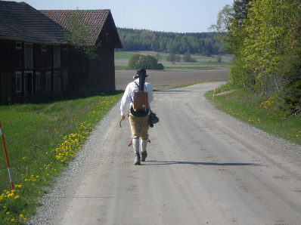
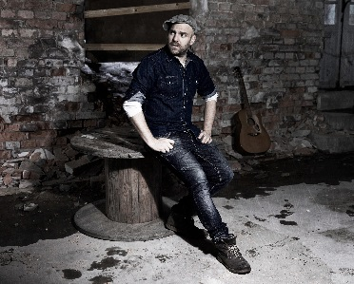
Den 13 juni blir det avslutningskonsert på Korstäppans Herrgård vid Siljan i Leksand där det dukas upp en sommarbuffé. Runt klockan 20 är det dags för Stiko Per Larsson att en sista gång kliva upp på scenen på Vandringsturnén 2015.

Om Korstäppans Herrgård
Korstäppans Herrgård ligger vid sjön Siljan i Leksand med naturen och sjön som närmaste granne. Herrgården har välkomnat gäster sedan tidigt 1900-tal för att njuta av den unika miljön. Längs sjön och i de kringliggande skogarna löper härliga gång- och cykelstigar och Leksands centrum ligger inom behagligt gångavstånd. På Korstäppans Herrgård är natur och kultur en del av varje besök.
Bilder
Högupplösta bilder för fri publicering finns att ladda ner från Smultronställens galleri på www.smultronstallen.se/galleri

